PKP Polskie Linie Kolejowe S.A.
Biuro Komunikacji i Promocji
ul. Targowa 74, 03-734 Warszawa
tel. + 48 22 473 30 02
fax + 48 22 473 23 34
rzecznik@plk-sa.pl
www.plk-sa.pl

Rzeszów, 16 kwietnia 2019 r.

Informacja prasowa
Rzeszów Zachodni – w czerwcu podróżni skorzystają z nowego przystanku
Postępują prace w ramach przebudowy stacji Rzeszów. Za dwa miesiące podróżni skorzystają z nowego przystanku Rzeszów Zachodni. Wymienione zostały kilkusettonowe konstrukcje trzech mostów przy Alei Wyzwolenia. Inwestycja
PKP Polskich Linii Kolejowych S.A. za 205 mln zł m.in., dzięki windom zapewni lepszą obsługę pasażerów. Nowy przystanek zwiększy też możliwości podróżowania.
W czerwcu 2019r. z przystanku Rzeszów Zachodni skorzystają podróżni pociągów kursujących na trasie Ocice – Rzeszów. Zwiększy się dostęp do kolei w stolicy Podkarpacia. Już kończy się budowa 200 m peronu. Zakończono konstrukcję pochylni, która ułatwi pasażerom, w tym osobom o ograniczonych możliwościach poruszania się, dojście na peron. Montowane są ławki. Dobrą orientację w podróży zapewnią gabloty i tablice informacyjne.
Na nowym przystanku powstaje także drugi peron - wyspowy. Zapewni on obsługę podróżnych na linii Kraków-Rzeszów-Przemyśl (nr91). Obiekt będzie w pełni przygotowany
do komfortowej obsługi podróżnych. Wykonawca już buduje szyb windowy. Powstają schody, układane są płyty peronowe. Z tego obiektu podróżni skorzystają od grudnia br. – od nowego rozkładu jazdy.

Trzy nowe mosty – gwarancja sprawnych podróży
PLK zakończyły montaż trzech kolejowych mostów nad Aleją Wyzwolenia. Po dwóch odbywa się już płynny ruch pociągów. Ostatnią nową 160–tonową konstrukcję zamontował specjalny dźwig nocą 11/12 kwietnia. Wykonawca rozpoczął już na niej układanie toru i zabudowę sieci trakcyjnej. Trzy nowe obiekty zwiększają bezpieczeństwo w ruchu kolejowym oraz drogowym. Do przebudowy mostów, których konstrukcje stalowe ważą 485 ton, użyto m.in. 120 ton zbrojenia i ponad 850 m³ betonu. Przyczółki obiektów posadowiono na blisko 160 palach
o długości 15 m.
Prace przy mostach - rozbiórkę starych obiektów i montaż nowych, zaplanowano i prowadzono głównie nocą, aby maksymalnie ograniczyć zmiany w ruchu drogowym.

Stacja Rzeszów
Kontynuowana jest przebudowa grupy torów, rozjazdów i sieci trakcyjnej w zachodniej części stacji Rzeszów. W połowie roku rozpoczną się prace w centralnej części stacji. Planowana jest także przebudową wiaduktu przy ul. Batorego. Obiekt nie tylko będzie lepiej służył kolei lecz znacznie usprawni komunikację drogową. Częścią inwestycji jest także przebudowa przejazdu przy ul. Marii Konopnickiej.
Inwestycja w Rzeszowie, realizowana jest z Krajowego Programu Kolejowego, w ramach projektu: „Poprawa stanu technicznego infrastruktury obsługi podróżnych (w tym dostosowanie do wymagań TSI PRM)”.
Projekt obejmuje trzy stacje: Rzeszów Główny, Szczecin Główny i Gdańsk. Zlikwidowane będą bariery architektoniczne oraz poprawi się komfort podróżnych. Wartość podpisanej w czerwcu 2018 r. umowy na stację Rzeszów, to 205 mln zł netto.

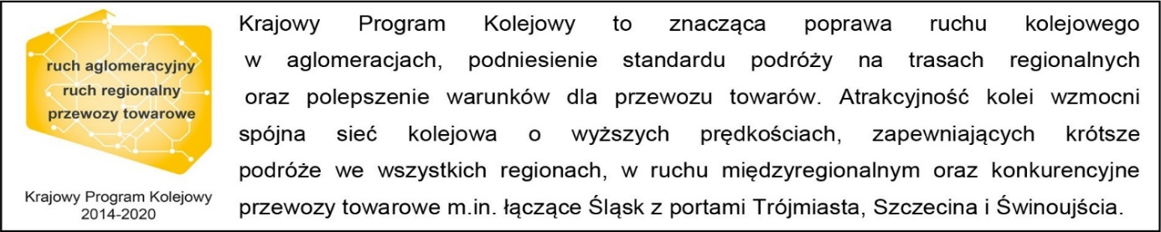
Projekt „Poprawa stanu technicznego infrastruktury obsługi podróżnych (w tym dostosowanie do wymagań TSI PRM), Etap III Rzeszów Główny” będzie dofinansowany ze środków UE POIiŚ 2014-2020.

Kontakt dla mediów:
Dorota Szalacha
Zespół prasowy
PKP Polskie Linie Kolejowe S.A.
rzecznik@plk-sa.pl
T: +48 694 480 153
Efekty inwestycji
- zwiększenie komfortu obsługi pasażerów
- lepszy dostęp do pociągów dla osób o ograniczonej mobilności
- większa dostępność do podróży koleją
- zwiększenie poziomu bezpieczeństwa w ruchu kolejowym
- zwiększenie poziomu bezpieczeństwa w ruchu drogowym
- Sprawniejsza komunikacja publiczna w aglomeracji i regionie
- lepsze warunki pracy i utrzymania infrastruktury

